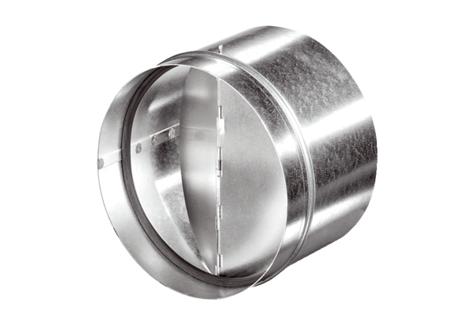Clapet anti-retour automatique AVM 15Unité de conditionnement : 1 pièceGamme: C
Numéro de référence : 0093.0004Fabricant : MAICO

